安装步骤(opencv版本2.4.4)：

1.将压缩文件解压至C:\opencv，解压后的目录结构如下图所示：

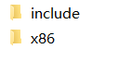

Opencv目录结构

2.在windows环境变量中添加：变量名为OPENCV如下图所示，变量内容为opencv文件的绝对路径C:\opencv\opencv2.4.4。

C:\Users\LIUBIN~1\AppData\Local\Temp\1589698329(1).jpg

添加opencv环境变量

3.在系统PATH变量中添加opencv的二进制文件目录的绝对路径如下图所示，C:\opencv\opencv2.4.4\x86\vc10\bin。

C:\Users\LIUBIN~1\AppData\Local\Temp\1589698294(1).jpg

在PATH中添加opencv文件路径

4.在VS的属性管理器中新建opencv的属性表，将props文件添加到vs属性管理器，C/C++下的常规选项下的附加包含目录中，添加上opencv的include文件夹的路径。

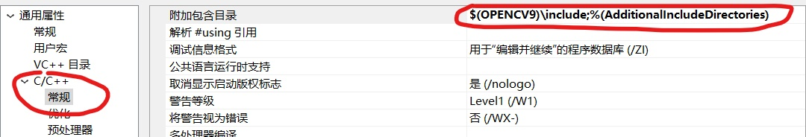

5.在VS链接器的常规选项下的附加库目录中，添加上opencv的lib目录的绝对路径。

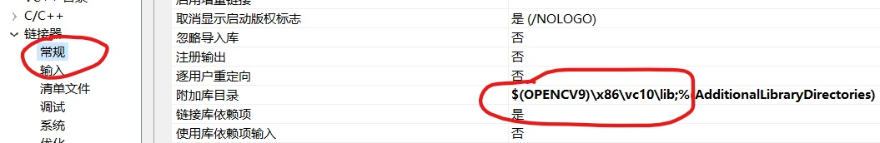

6.在VS的输入选项中添加上一下静态库文件的引用。

opencv_calib3d249d.lib

opencv_contrib249d.lib

opencv_core249d.lib

opencv_features2d249d.lib

opencv_flann249d.lib

opencv_highgui249d.lib

opencv_imgproc249d.lib

opencv_legacy249d.lib

opencv_ml249d.lib

opencv_nonfree249d.lib

opencv_objdetect249d.lib

opencv_photo249d.lib

opencv_stitching249d.lib

opencv_superres249d.lib

opencv_ts249d.lib

opencv_video249d.lib

opencv_videostab249d.lib

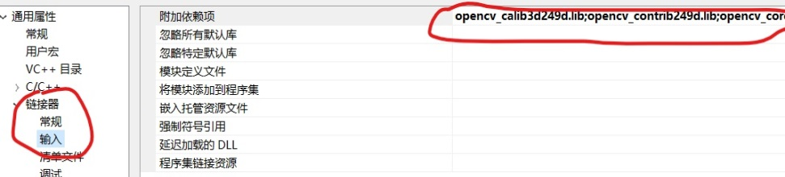

Opencv2.4.9安装步骤与opencv2.4.4的步骤相同，只是在系统环境变量中还需要引入QT的环境变量，最后生成opencv项目的属性表。